# PLX00模拟板升级流程

1. **外设Flash**

Plx00模拟板现在有两个外设Flash，一个用于存储用户数据，一个用于FPGA上电时读取码流文件用于启动程序，如图1：

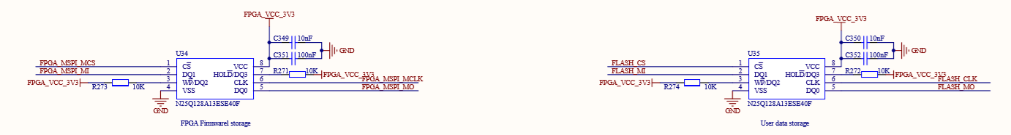

图1 Flash用途

1. **Flash结构**

Plx00模拟板启动和升级使用Flash结构如图2：



图2 FPGA_FLASH结构

现阶段使用的为FPGA_FLASH，结构如下：

0x000000-0x3FFFFF： 存储FPGA启动码流文件，蓝色区域为预留空间，根据FPGA.bin使用空间而变化；

0x400000-0xFFFFFF： 存储主程序：Plx00Anlg.bin文件，蓝色区域为预留空间，根据Plx00Anlg.bin文件使用空间而变化。

注：烧写时将Plx00Anlg.bin文件的IROM0起始地址改为0x400再烧写，调试时将IROM0起始地址改为0x00，否者Keil程序不能正常调试；0x400000-0x4003FF是BootLoader，上电先运行bootloader，bootloader会去flash里面加载用户代码。

1. **启动流程**

第一步：FPGA上电时通过SPI从FPGA_Flash获取码流文件用于启动程序，只在程序启动时读取一次，如图2：



图3 FPGA启动文件读取

第二步：FPGA启动之后对应SPI接口复用给M1，如图3：



图4 启动后FPGA_Flash

第三步：程序正常执行。

1. **升级流程**

升级原理：将升级文件写入FPGA_FLASH中，此时程序重新启动，FPGA在上电时从FPGA_FLASH中读取刚烧录的码流文件启动程序，达到升级的目的。

步骤:

1. Qt通过串口发送升级数据到M1；
2. M1通过SPI将数据写入FPGA_FLASH中，并保证写入成功；
3. 重新启动程序，升级完成。

注：具体升级流程参考《Plx00升级流程图V1.0.vsd》

如图4





图5 升级流程